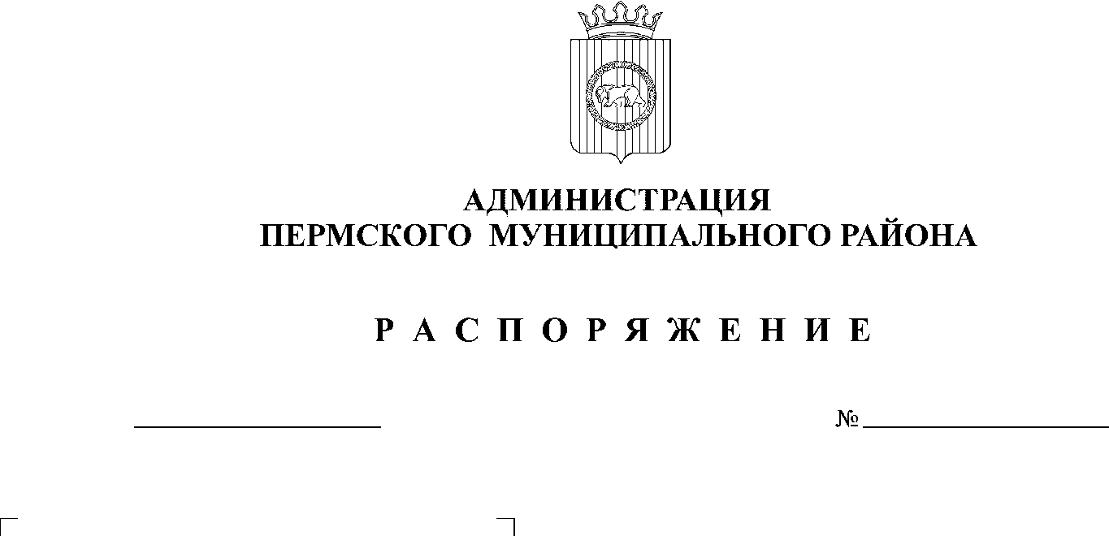

19.10.2018
179
В соответствии со статьёй 86 Бюджетного кодекса Российской Федерации, статьёй 43 Градостроительного кодекса Российской Федерации, частью 2 статьи 42.2 Федерального закона от 24.07.2007 № 221-ФЗ «О кадастровой деятельности», статьёй 51-6 Устава муниципального образования «Пермский муниципальный район», пунктом 1 раздела 9 части III Положения о бюджетном процессе в Пермском муниципальном районе, утвержденного решением Земского Собрания Пермского муниципального района от 26.09.2013 № 376, в целях реализации Постановления Правительства Пермского края от 01.08.2018 № 434-п «Об утверждении Порядка предоставления и расходования субсидий из бюджета Пермского края бюджетам муниципальных районов и городских округов Пермского края на разработку проектов межевания территории и проведение комплексных кадастровых работ»:
- Установить, что расходы на разработку проектов межевания территории и проведение комплексных кадастровых работ в отношении кадастровых кварталов 59:32:1570001, 59:32:1910001, 59:32:1820001 являются расходными обязательствами Пермского муниципального района.
- Формирование расходов на разработку проектов межевания территории и проведение комплексных кадастровых работ осуществляется в соответствии с Методикой планирования бюджетных ассигнований Пермского муниципального района, утвержденной приказом финансово-экономического управления администрации муниципального образования «Пермский муниципальный район» от 15.10.2013 № 115.
- Расходование средств бюджета Пермского муниципального района осуществляется на основании муниципальных контрактов, договоров, соглашений, заключенных в соответствии с Федеральным законом от 05.04.2013 № 44-ФЗ «О контрактной системе в сфере закупок товаров, работ, услуг для обеспечения государственных и муниципальных нужд».
- Определить главным распорядителем бюджетных средств, указанных в пункте 1 настоящего распоряжения, Комитет имущественных отношений администрации Пермского муниципального района.
- Комитету имущественных отношений администрации Пермского муниципального района обеспечить в 2019 году проведение работ по разработке проектов межевания территории и проведению комплексных кадастровых работ в отношении кадастровых кварталов 59:32:1570001, 59:32:1910001, 59:32:1820001.
- Настоящее распоряжение вступает в силу со дня его подписания.
- Разместить настоящее распоряжение на официальном сайте Пермского муниципального района www.permraion.ru.
- Контроль исполнения настоящего распоряжения возложить на заместителя главы администрации Пермского муниципального района по экономическому развитию, начальника финансово-экономического управления администрации Пермского муниципального района Т.Н. Гладких.

Глава администрации
муниципального района В.Ю. Цветов

